2005 Antilles Exercice n°3 : La modulation d’amplitude (4 points) Sans calculatrice
CORRECTION © http://labolycee.org
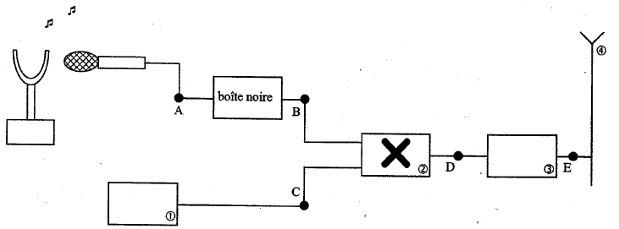
1. LA CHAÎNE DE TRANSMISSION
Générateur HF
Multiplieur
Amplificateur HF
Antenne
1.1.

1.2. En B on obtient le signal modulant BF noté u_{S}(t)+ U₀
En C on obtient le signal de la porteuse notée u_{P}(t) = U_{P(max)} cos (2πFt)
En D on obtient le signal modulé noté u_{m}(t)
1.3. La boîte noire permet d’ajouter une composante continue à la tension u_{S}(t) issue du microphone. Cela est nécessaire pour éviter le phénomène de surmodulation.
1.4. Le dispositif  permet de multiplier deux tensions, soit l’opération (u_{S}(t) +U₀)×u_{P}(t).
En effectuant cette multiplication, on obtient l'expression proposée du signal modulé à un facteur k près.
u_{m}(t) = (u_{S}(t) +U₀)× U_{P(max)} cos (2πFt)
Le facteur k est introduit par le multiplieur.
2. LA MODULATION D'AMPLITUDE
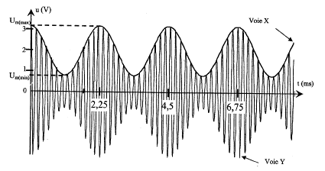
2.1.
3T_{S}

3T_{S} correspond à environ 6,75 ms T_{S} = 2,25 ms
Durant cette même durée le signal de la porteuse se reproduit 40 fois (l'aide pour les calculs donnée dans le texte nous indique la voie…):
T_{P} = $\frac{6,\text{75}}{\text{40}}$ = 0,169 ms

2.2. f = $\frac{1}{T}$ avec f en hertz (Hz) et T en seconde (s)
-signal modulant: f = $\frac{1}{T_{S}}$ soit f =$\frac{1}{2,\text{25}\text{.}{\text{10}}^{−3}}$= 0,444×10³ = 444 Hz
-porteuse: F = $\frac{1}{T_{P}}$ soit F = $\frac{1}{\frac{6,\text{75}}{\text{40}}\text{.}{\text{10}}^{−3}}=\frac{\text{40}}{6,\text{75}}$×10³ = 5,93 kHz
2.3.1. Par lecture graphique : U_{m(min)} = 0,8 V et U_{m(max)} = 3,2 V
2.3.2. Taux de modulation m = $\frac{\left(U_{m(\text{max})}−U_{m(\text{min})}\right)}{\left(U_{m(\text{max})}+U_{m(\text{min})}\right)}$
m = $\frac{3,2−0,8}{3,2+0,8}=\frac{2,4}{4}$=0,6
2.3.3. Un taux de modulation supérieur à 1 conduirait à une surmodulation.
2.4.1. m = $\frac{U_{S(\text{max})}}{U_{0}}$ < 1
Soit U_{S(max)} < U₀ , la tension de décalage U₀ doit être supérieure à la tension maximale du signal modulant.

2.4.2. Pour obtenir une bonne modulation, il faut également que la fréquence de la porteuse soit très supérieure à la fréquence du signal modulant. Ceci est vérifié ici puisque F >> f.

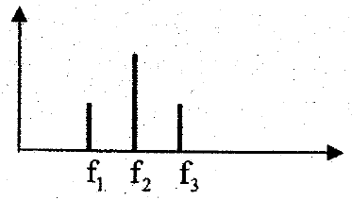
2.4.3.

f₁ = F –f f₂ = F f₃ = F + f

